**МБУК ВР «МЦБ» им. М. В. Наумова**

Рекомендательный список

**Реально новогодние книги!**



Подготовил: библиотекарь I кат.

Отдела обслуживания

Матусевич Н. Б.

ст. Романовская 2022г.

Добрый день, дорогие читатели!

 Приближаются долгожданные праздники, а у вас еще нет волшебного предновогоднего настроения? Представляем вашему вниманию книги, которые подойдут не только для Нового года, но и для встречи зимы в целом. Настроение праздника ждет вас на страницах веселых детективов, новогодних романов и сказок. Окутанные снегами триллеры пощекочут нервы долгими зимними вечерами. Смотрите, выбирайте, читайте!

**Шатворян, Я.**

**Читай Ёлки. Рассказы о новогодних чудесах от любимых героев** [текст]/ Янина Шатворян. -Москва: Эксмо, 2019. - 224с.

Настроение праздника в сотне страниц с искренними интервью актёров и съёмочной группы киносерии "Ёлки", все части которой уже успело посмотреть несколько десятков миллионов зрителей! Даже если читать эту книгу летом, можно уловить запах еловых веток и мандаринов, оливье и бенгальских огней. Нужно просто очень верить! Иван Ургант, Сергей Светлаков, Тимур Бекмамбетов, Мария Шукшина и многие другие актёры "ёлочных" фильмов делятся самыми яркими эмоциями от съёмок и рассказывают свои любимые праздничные истории, а зрители киносерии добавляют праздника своими зарисовками о новогодних чудесах! Добро пожаловать во Вселенную "Ёлок"!

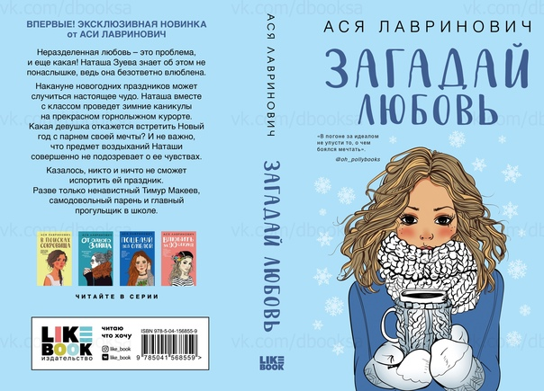**Лавринович, А.**

**Загадай любовь** [текст]/ Ася Лавринович. -Москва: Эксмо, 2022.- 320с.

Неразделенная любовь - это проблема, и еще какая! Наташа Зуева знает об этом не понаслышке, ведь она безответно влюблена.  
Накануне новогодних праздников может случиться настоящее чудо. Наташа вместе с классом проведет зимние каникулы на прекрасном горнолыжном курорте. Какая девушка откажется встретить Новый год с парнем своей мечты? И неважно, что предмет воздыханий Наташи совершенно не подозревает о ее чувствах. .Казалось, никто и ничто не сможет испортить ей праздник. Разве только ненавистный Тимур Макеев, самодовольный парень и главный прогульщик в школе.

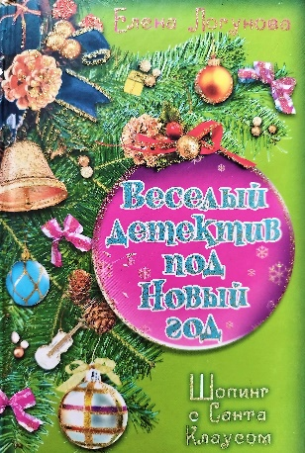**Логунова, Е.**

**Шопинг с Санта Клаусом** [текст] Роман/ Елена Логунова. - Москва: Эксмо, 2008.- 352с. - (Веселый детектив под Новый год).

Новогодняя елка, шампанское, бой курантов, подарки... Издательство "Эксмо" подготовило свой праздничный презент - новогодний веселый детектив Елены Логуновой "Шопинг с Санта Клаусом". Наслаждайтесь интригующим сюжетом, шквалом криминального действа, блистательной развязкой и дарите это наслаждение своим друзьям и близким! Положите под елку красивую книгу в блестящей обложке!!!

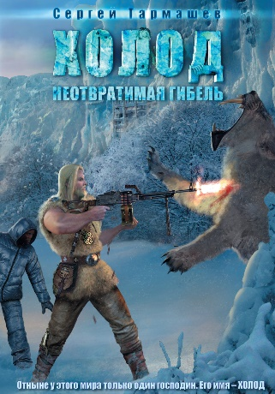**Тармашев, С.**

**Холод. Неотвратимая гибель** [текст] фантастический роман/ Сергей Тармашев. -Москва: АСТ, 2021. - 384с. - (Миры и войны Сергея Тармашева).

В начале XXI века механизм грядущего катаклизма уже отсчитывал последние часы прежнего мира. Из-за собственной алчности, глупости и безответственности человечество вплотную приблизилось к роковой грани. Гольфстрим остыл. Невообразимых размеров ледник стремительно покрывал планету. Теперь ее цвет не голубой и не зеленый, а БЕЛЫЙ… В крохотных оазисах на экваторе температура не опускается ниже нуля. Все знают, что дело в реакторе, который из последних сил удерживает Холод, рвущийся на приступ последнего оплота цивилизации. Но не все знают, что жить теплому миру осталось считанные недели. Ожидающие мучительной смерти люди снаряжают экспедицию в неведомую Сибирь. Если верить слухам, среди льдов и снегов, в жесточайшем противоборстве с природой живут те, кого не смогли покорить ни могучие армии, ни свирепые мутанты, ни даже Холод. Неужели будущее человечества в руках, замотанных в звериные шкуры кровожадных дикарей?..

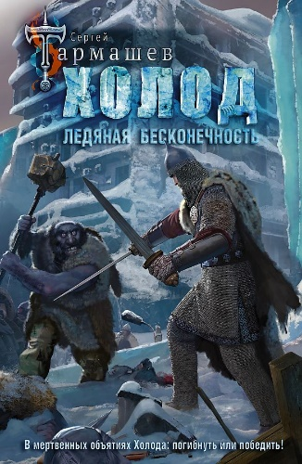**Тармашев, С.**  
 **Холод. Ледяная бесконечность** [текст] фантастический роман**/** Сергей Тармашев. -Москва: АСТ, 2021. - 416с. - (Миры и войны Сергея Тармашева).

Земля давно превратилась в пронизанное ледяной смертью царство Холода. Единственный шанс для оплота цивилизации — запустить спасительный Реактор. Для этого придется просить помощи у русских дикарей, и выпала эта миссия на долю афроамериканца Майка. Ему ежеминутно приходится преодолевать ужас перед сибирскими мутантами. "Косматые троглодиты" не знают, что такое демократия, зато ловко управляются с монстрами, играючи переносят стоградусный мороз, а их таинственные медицинские приборы (не поверит же просвещенный человек в нелепые заговоры и нашептывания!) дадут фору лучшему оборудованию Новой Америки. кто они — эти дикари? Простаки или коварные противники? Почему так легко согласились снарядить экспедицию? Выдержит ли Майк этот путь — в самом сердце безжалостного Холода, один на один с представителем чуждой ему асы?

**Тармашев, С.**

**Холод. Студеное дыхание** [текст] фантастический роман/ Сергей Тармашев. -Москва: АСТ, 2021. - 416с. - (Миры и войны Сергея Тармашева).

2225 год. Планета Земля. Климатический Реактор, хранящий последнее тепло для замерзающей Земли, захвачен ордой кровожадных мутантов. Тысячи людей в руинах Новой Америки обречены на мучительную смерть... Кто в силах противостоять этой агрессии, помочь людям выжить в условиях запредельного Холода? Правители Новой Америки, Избранные, намерены использовать в своих интересах «человеческий ресурс» из Сибири: могучий дикарь Святогор и Майк Батлер, представитель цивилизованного мира, должны организовать экспедицию к Реактору, проникнуть в точку аварийного управления и вернуть тепло в Новую Америку. Но они еще не знают, что их Древний Враг вновь возродился и когда ждать возмездия…

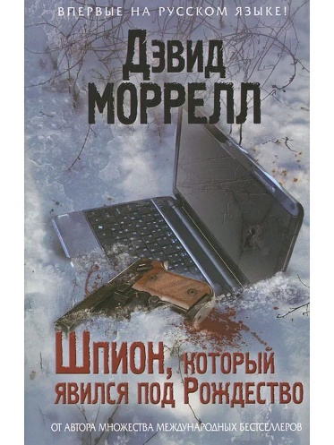

**Моррелл, Д.**

**Шпион, который явился под Рождество**[текст]/ Дэвид Моррелл; [пер. с англ. М. Десятовой]. - Москва: Эксмо, 2011. - 304с.- (Мастерская Детектива).

Пол Каган, секретный агент американских спецслужб, внедрен в русскую мафиозную группировку. Ему удается проникнуть в ближний круг и завоевать доверие главы группировки, постоянно демонстрируя свою "профпригодность", избивая и калеча людей, неугодных мафии. Поняв, что дошел до предела, он срывает одну из самых ответственных сделок мафии с ближневосточными террористами - похищение новорожденного сына влиятельного духовного лидера. Пол выхватывает младенца из рук своих напарников и пускается в бегство. Теперь жизнь их обоих зависит от того, сможет ли он найти убежище и скрыться от погони...

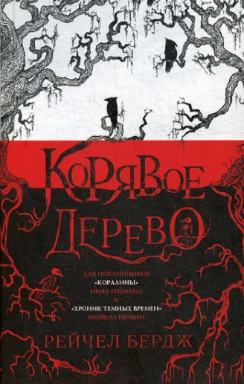 **Бердж, Р.**

**Корявое дерево** [текст]/ Рейчел Бердж; [пер. с англ. Е. Татищевой]. - Москва: Эксмо, 2020. -288с.

Все это началось в тот день, когда я упала с дерева у бревенчатого домика Мормор. В тот день, когда я ослепла на один глаз.  
Я напишу обо всем случившемся на этих страницах, какой бы сумасшедшей это, быть может, ни выставило меня перед теми, кто будет читать мое послание. Почему мама просто не рассказала мне все как есть? Эта мысль, она словно тугой узел, и как я ни стараюсь его развязать, он только затягивается все туже и туже. Если бы она только рассказала мне правду, ужасные события последних нескольких дней, возможно, никогда бы не произошли.

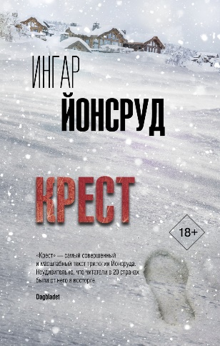**Йонсруд, И.**

**Крест** [текст] роман/ Ингар Йонсруд; [пер. с норв. М. В. Назаровой]. - Москва: АСТ, 2022. - 512с. - (Триллер по- скандинавски).

Генри Фальк, сотрудник министерства обороны Норвегии найден мертвым на автомойке. На его фургоне было нацарапано слово «предатель». Через несколько дней бесследно исчезает журналистка, собиравшая информацию о Фальке. Но как оказалось, помимо покойного, ее интересовал и отец главного инспектора Фредрика Бейера…В ходе расследования выясняется все больше и больше связей с прошлым детектива. Тем более что улики, обнаруженные в деле Фалька, вынуждают инспектора Бейера вернуться к делам, которые он считал давно закрытыми. Кажется, что никому нельзя доверять, даже Кафа Икбаль что-то скрывает от него. Сможет ли он решить эту сложную головоломку в одиночку? У него осталось очень мало времени...

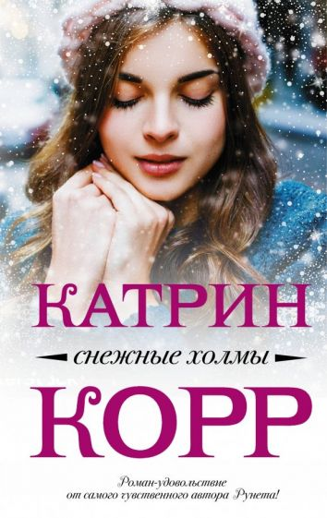**Корр, К.**

**Снежные холмы** [текст] Роман/ Катрин Корр. — Москва: АСТ, 2019. - 320с. -(Неправильная любовь).

Вы хотели бы поработать на одном из самых популярных горнолыжных курортов? Заселять гостей в домики, гулять по снежному лесу и предвкушать новогодние праздники?  
Благодаря лучшей подруге, Аня устраивается администратором в гостиницу, надеясь, что кардинальная смена обстановки и новая работа изменят ее жизнь. Трескучие морозы и суматоха в "Снежных холмах" покоряют ее сердце. Но когда на курорт приезжает загадочный гость, одним лишь суровым взглядом наводящий на Аню жуткий страх, начинают происходить странные вещи.Аня понятия не имеет, что оказалась в "Снежных холмах" не случайно. Ровно, как и то, что с тем самым гостем они связаны общим прошлым.

«Реально новогодние книги»: рекомендательный список / библиотекарь I кат. Отдел обслуживания Матусевич Н. Б. – ст. Романовская: МБУК ВР «МЦБ» им. М. В. Наумова, 2022 г.- 5с.